日照分析报告

智“汇”天地∙葱绿遍浩—“碳锁”教学楼更新改造与自然的融合设计项目位于北方工业大学，下图为浩学楼以及周围建筑全景辐照图（图1）。

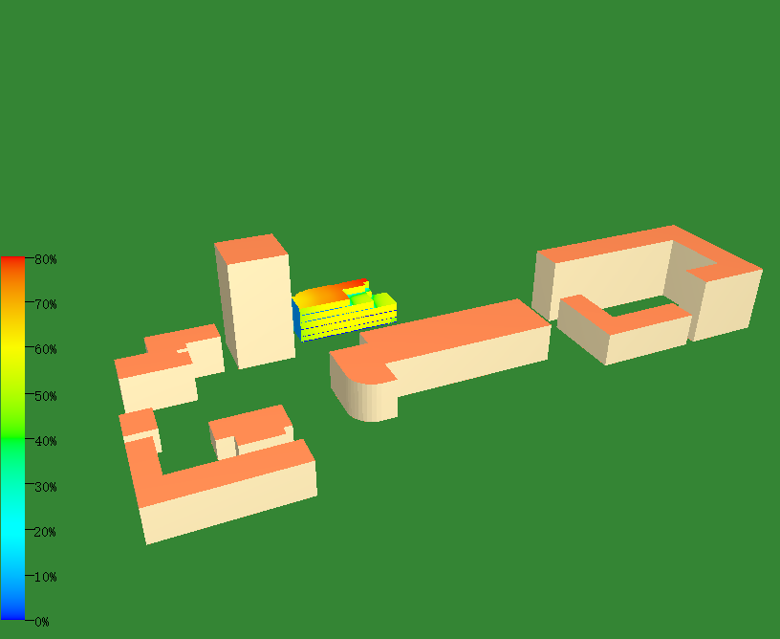

**图1**

良好的日照条件能够改善住区环境。充足的阳光可以杀菌消毒，提高居住环境的卫生质量。同时，阳光还能够促进人体合成维生素D，有助于人体健康。在冬季，充足的阳光更是能够提高室内温度，有助于节能减排。充足的日照对于创造良好光环境、节约能源、保护环境和构建绿色建筑具有重要意义。

1. 建筑项目与周围环境

场地平面图2如图所示，图中包含浩学东项目以及周围遮挡建筑。

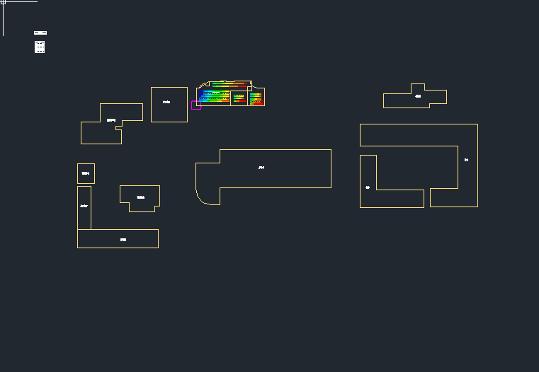

图2

基地内拟建建筑

|  |  |  |  |
| --- | --- | --- | --- |
| 编号 | 使用性质 | 层数 | 建筑高度(米) |
| 励学楼 | 教学楼 | 5 | 23.0 |
| 博阅楼 | 教学楼 | 3 | 20.0 |
| 博阅楼东 | 教学楼 | 3 | 12.0 |
| 博阅楼北 | 教学楼 | 3 | 14.0 |
| 博阅楼西 | 教学楼 | 3 | 12.0 |
| 德斋 | 宿舍 | 5 | 20.0 |
| 教学实习楼 | 教学楼 | 6 | 23.0 |
| 校医院 | 医院 | 3 | 9.0 |
| 浩学楼东 | 教学楼 | 5 | 22.8 |
| 浩学楼西 | 教学楼 | 18 | 65.4 |
| 馨斋 | 宿舍 | 12 | 40.0 |

1. 日照分析

通过作拟建建筑浩学楼东在9:00～15:00日照阴影范围（图3），可知在日照有效时间段内，阴影范围以外的建筑及窗户不受周围建筑的日照遮挡影响，不需进行日照定量分析。因此，仅需对客体浩学楼东楼窗户进行日照定量分析。本项目采用Sun软件进行日照模拟分析。

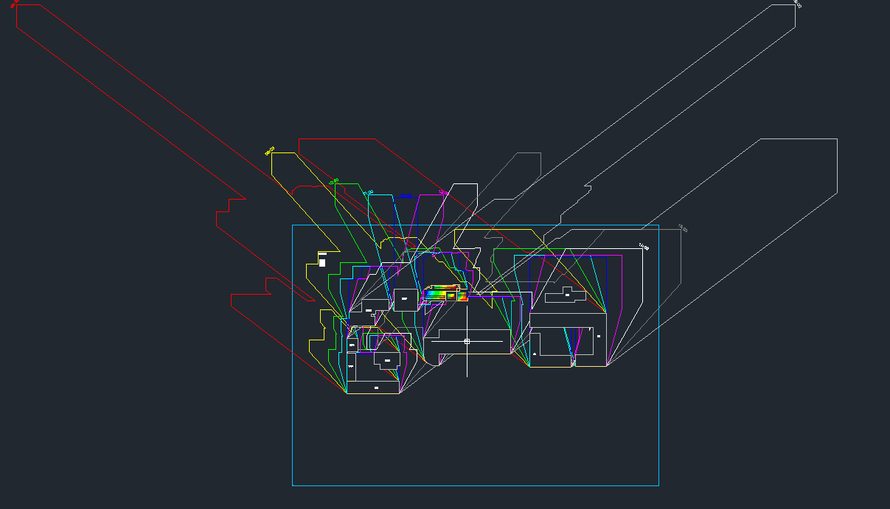

图3

由图1全景辐照图以及图3阴影遮挡关系图可得浩学东的日照屋顶可达到日辐照值的80%，南面墙面可达到60%-40%，而北面只有10%-20%。从早上8点开始日照阴影逐渐由西北转向东北直至下午6点日落。